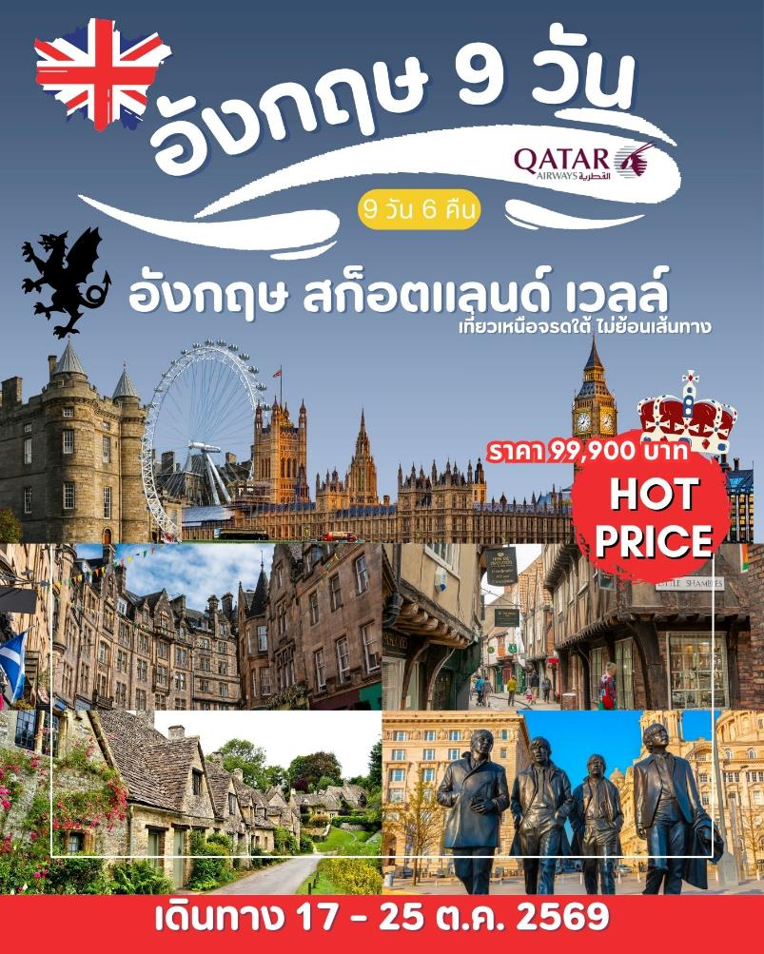
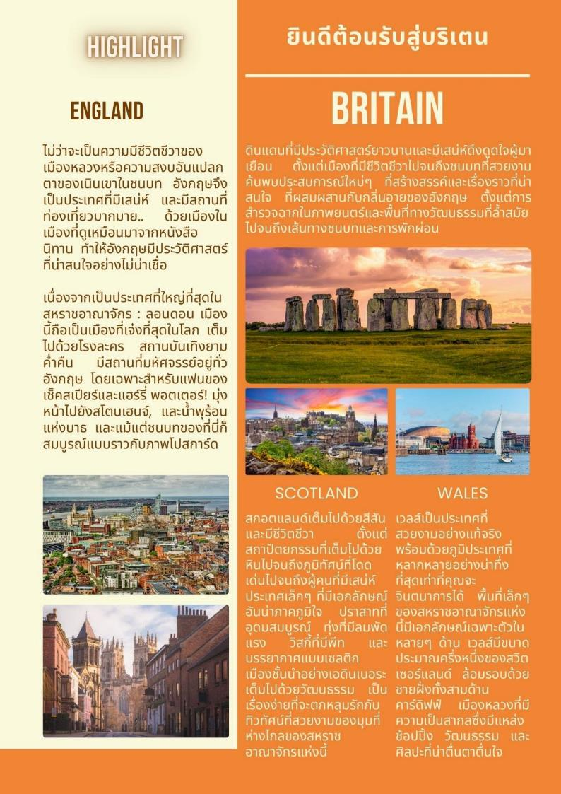

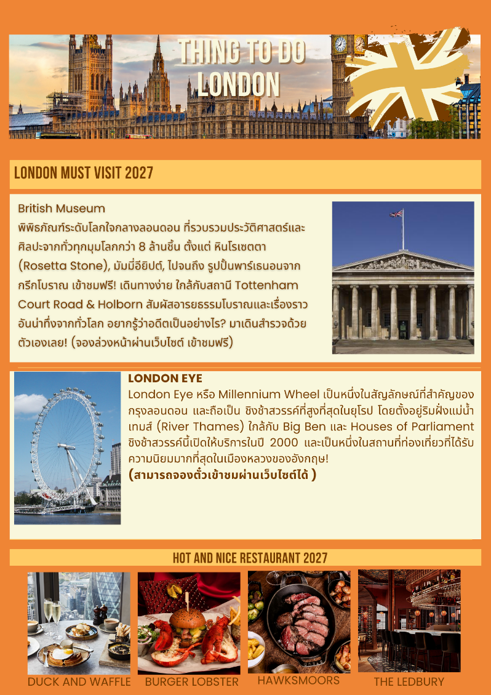

วันแรกของการเดินทาง(1) กรุงเทพฯ – โดฮา
17.00 น. พร้อมกัน ณ สนามบินสุวรรณภูมิ เคาน์เตอร์สายการบินกาต้าร์ แอร์เวย์ แถว P/Q ใช้ประตูทางเข้า 8-9 เจ้าหน้าที่ คอยอำนวยความสะดวกและให้การต้อนรับ พร้อมจัดเตรียมเรื่องเอกสารการเดินทาง
20.30 น. ออกเดินทางสู่กรุงโดฮา ประเทศกาต้าร์ โดยเที่ยวบินที่ QR833
23.20 น. เดินทางถึงกรุงโดฮา ประเทศกาต้าร์ เพื่อแวะเปลี่ยนเที่ยวบิน ให้ท่านเดินเล่นพักผ่อนช้อปปิ้งในสนามบินที่มีร้านค้าปลอดภาษีมากมาย
วันที่สองของการเดินทาง(2) เอดินเบอระ – เข้าชมปราสาทเอดินเบอระ – เก็บภาพคาร์ตันฮิลล์
ชมถนนปริ๊นซ์ – เดินเล่นชมเมือง – นิวคาซเซิ้ล
01.20 น. ออกเดินทางต่อสู่กรุงเอดิเบอระ ประเทศสกอตแลนด์ โดยเที่ยวบิน QR031
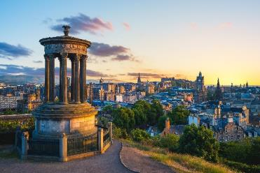
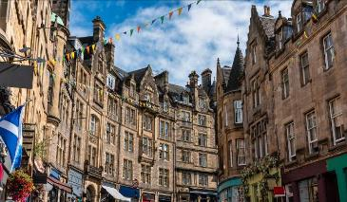
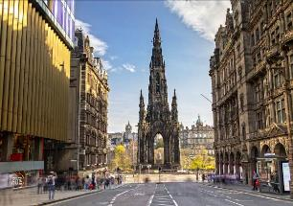
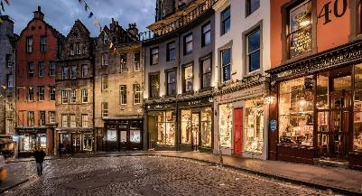
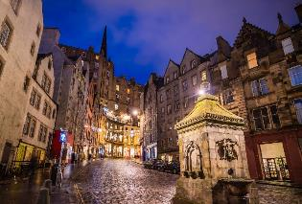
06.50 น. เดินทางถึงสนามบินเอดินเบอระ ประเทศสกอตแลนด์เมืองหลวงและเมืองศูนย์กลางวัฒนธรรมของ ประเทศสก๊อตแลนด์ ตั้งแต่ยุคศตวรรษที่ 15 เจ้าของสมญานามกรุงเอเธนส์แห่ง ยุโรปเหนือ / เดินทางถึงเมืองเอดินเบิร์ก Edinburgh เมืองหลวงและเมืองศูนย์กลางวัฒนธรรมของ ประเทศสก๊อตแลนด์ ตั้งแต่ยุคศตวรรษที่ 15 เจ้าของสมญานามกรุงเอเธนส์แห่งยุโรปเหนือ เอดินเบิร์ก เป็นเมืองที่เจริญมากที่สุดเมืองหนึ่งในสหราชอาณาจักร มีศูนย์กลางเมืองตั้งอยู่รอบ ๆ ปราสาทเอดินเบิร์ก เมืองเอดินบะระติดอันดับเมืองที่มีนักท่องเที่ยวมากที่สุดเป็นอันดับสองของสหราชอาณาจักรรองจากลอนดอน เมืองเอดินเบิร์ก ยังเป็นเมืองที่ได้ชื่อว่าเป็น "เมืองที่เป็นมิตรกับเด็ก" (The Child Friendly City) เนื่องจากภายในเมืองมีสถานที่ท่องเที่ยวที่เหมาะสำหรับเด็กมากมาย เมืองเอดินบะระเป็นเมืองศูนย์กลางทางการเงินที่ใหญ่เป็นอันดับสองของสหราชอาณาจักรรองจากลอนดอนและใหญ่เป็นอันดับห้าของยุโรป โดยมีมหาวิทยาลั ยตั้งอยู่ถึงสามแห่งด้วยกันคือ มหาวิทยาลัยเอดินเบิร์ก มหาวิทยาลัยแฮเรียต-วัตต์ และมหาวิทยาลัยเนเปียร์ นำท่านเที่ยวเมืองเอดินเบิร์ก ชมสภาพบ้านเรือนยุคเก่าบนถนนปริ้นเซสถนนสายสำคัญสายหนึ่งของเอดินเบิร์ก อนุสาวรีย์เซอร์วอลเตอร์สก๊อต และย่านตัวเมืองใหม่บนถนนจอร์เจี้ยน นำท่านเดินทางสู่ คาล์ตัน ฮิลล์ (Calton Hill) ที่เป็นที่ตั้งของเสาคอลั่ม โรมันอันใหญ่ยักษ์ ที่ถือเป็น The National Monument ของสก็อตแลนด์ พื้นที่ตรงนี้สมัยโบราณใช้เป็นที่ประหารนักโทษ ต่อมาก็เปลี่ยนมาเรื่อยๆ เป็นโรงหนังบ้าง บ้านของข้าราชการบ้าง จากนั้นผ่านชมรัฐสภาสก็อตแลนด์ ผ่านชมร้าน The Elephant House เป็นร้านนั่งชิลๆ เมนูเบาๆ อาหารราคาไม่แพง ที่ J.K. Rowling มานั่งแต่งหนังสือแฮร์รี่ พอตเตอร์ภาคแรก
เที่ยง บริการอาหารมื้อกลางวัน ณ ภั ตตาคาร
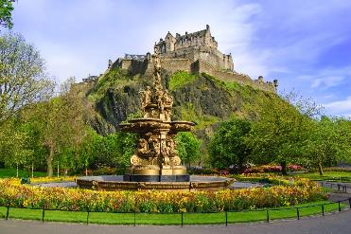
บ่าย เข้าชมด้านในปราสาทเอดินเบิร์ก ที่ตั้งอยู่บนเนินเขาอันสวยงาม เข้าชมเครื่องราชและอัญมนีอันล้ำค่าของสก๊อตแลนด์ จากนั้นอิสระให้ท่านพักผ่อน หรือเดินชมความสวยงามของเมืองเอดินเบิร์ก บนถนนรอยัลไมล์ สายสำคัญของเอดินเบิร์ก ที่เรียงรายไปด้วยร้านขายสินค้าที่ระลึก ตามอัธยาศัย เที่ยวเมืองเอดินเบิร์ก ชมสภาพบ้านเรือนยุคเก่าบนถนนปริ้นเซสถนนสายสำคัญสายหนึ่งของเอดินเบิร์ก อนุสาวรีย์เซอร์วอลเตอร์สก๊อต และย่านตัวเมืองใหม่บนถนนจอร์เจี้ยน / ได้เวลาอันสมควรนำคณะท่านเดินทางสู่นิวคาซเซิ้ล (New Castle)
ค่ำ บริการอาหารมื้อค่ำ ณ ภัตตาคาร
พักที่: Leonardo Hotel Newcastle หรือระดับใกล้เคียง
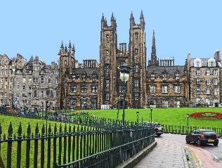
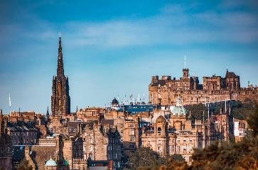

วันที่สามของการเดินทาง(3) นิวคาสเซิ้ล – ล่องเรือชมความสวยงามทะเลสาบวินเดอร์เมียร์
เก็บภาพริมเลค วินเดอร์เมียร์ – ลิเวอร์พูล – ชมเมือง - เก็บภาพสนามแอนด์ฟิลล์
เช้า บริการอาหารมื้อเช้า ณ ห้องอาหารของโรงแรม

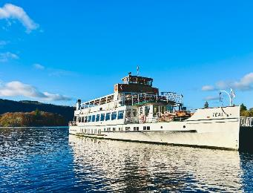
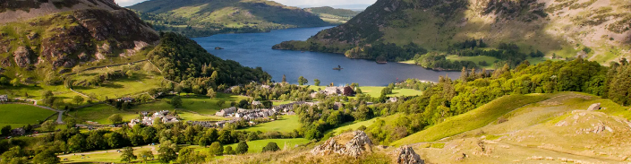
ออกเดินทางสู่เมืองวินเดอร์เมียร์ Windermere โดยใช้เส้นทางผ่านเขตเลคดิสทริค ดินแดนแห่งทะเลสาบทั้ง 16 ในเขตคัมเบรีย(Cumbria) แห่งชมบรรยากาศของธรรมชาติรอบทะเลที่เต็มไปด้วยต้นไม้ และดอกไม้เมืองหนาวที่แลดูร่มรื่นและสวยงาม จากนั้นนำท่านเก็บภาพทะเลสาบและพักผ่อนริมเลคที่แสนสวยงาม จากนั้นนำท่านล่องเรือชมทะเลสาบแสนสวยแห่งนี้ (กรณีเรือไม่ล่องอันเนื่องมาจากเหตุสภาพอากาศส หรือขัดข้องบริษัทขอคืนเงินท่านละ 500 บาท) ท่านจะได้ชมบรรยากาศเมืองพักตากอากาศริมทะเลสาบที่งดงามร่มรื่นที่สุดของอังกฤษ จะเห็นบ้านพักตากอากาศของเศรษฐีชาวอังกฤษ ที่ตั้งอยู่ตามเกาะแก่งต่างๆ ช่วยสร้างบรรยากาศความสวยงาม ให้มากยิ่งขึ้น บริเวณท่าเรือยังเป็นสวนสาธารณะที่มีนักท่องเที่ยวมาพักผ่อนกันมากมาย
เที่ยง บริการอาหารมื้อเที่ยง ณ ภัตตาคาร เมนู Fish & Chip รสชาติต้นตำรับ
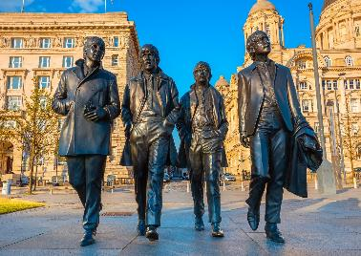
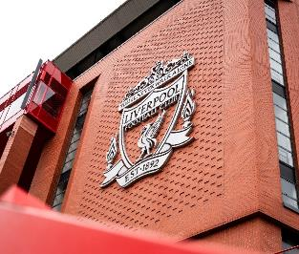
บ่าย จากนั้นนำท่านออกเดินทางสู่เมืองลิเวอร์พูล Liverpool นำท่านชมเมืองลิเวอร์พูล เมืองที่มีประวัติศาสตร์ยาวนาน นำท่านชม “เมืองลิเวอร์พูล” ถิ่นกำเนิดวงดนตรีสี่ เต่าทอง The Beatle นำท่านถ่ายภาพคู่กับอนุสาวรีย์ เดอะ บิทเทิล บริเวณท่าเรือ แห่งการท่องเที่ยว ที่มีความสำคัญมากแห่งหนึ่งของประเทศอังกฤษ โดยเฉพาะในช่วงคริสต์ศตวรรษที่ 18 เมืองลิเวอร์พูลนั้น ถือว่าเป็นจุดศูนย์กลางของการติดต่อค้าขายกับแคริบเบียน, ไอร์แลนด์ และ แผ่นดิน ใหญ่ยุโรป จึงส่งผลให้เมืองลิเวอร์พูลเป็นเมืองสำคัญที่สุดเมืองหนึ่งของอังกฤษ ปัจจุบันเมืองลิเวอร์พูลได้กลายเป็นที่ดึงดูดนักท่องเที่ยว ซึ่งในปี ค.ศ. 2007 เมืองลิเวอร์พูลได้มีการฉลองครบรอบ 800 ปี ที่ก่อตั้งมาและในปี ค.ศ. 2008 ลิเวอร์พูลก็ได้รับตำแหน่งเมืองหลวงทางวัฒนธรรมของยุโรปพร้อมกับเมืองสตราวันเจอร์ ในนอร์เวย์ อีกด้วย นำท่านเดินทางไปถ่ายรูปด้านนอก Anfield ส นามของสโมสรดังลิเวอร์พูล เจ้าของคำขวัญ YOU WILL NEVER WALK ALONE
ค่ำ บริการอาหารมื้อค่ำ ณ ภัตตาคาร
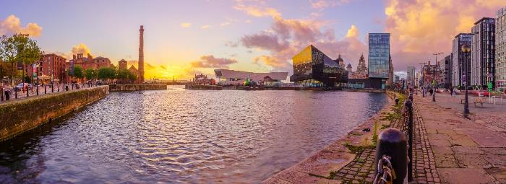
พักที่: Holiday Inn Liverpool / Mercure Liverpool หรือระดับใกล้เคียง
วันที่สี่ของการเดินทาง(4) ลิเวอร์พูล - แมนเชสเตอร์ - เข้าชม สนามโอลด์แทรฟฟอร์ด
ยอร์ค – ชมเมือง ยอร์ค – ชมต้นฉบับดรอกไดแอกอน – ลีดส์
เช้า บริการอาหารมื้อเช้า ณ ห้องอาหารของโรงแรม
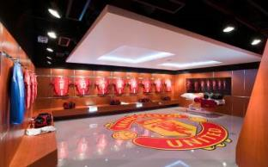
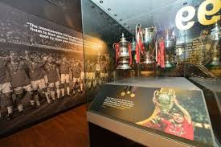
จากนั้นนำท่านออกเดินทางสู่เมืองแมนเชสเตอร์ นำท่านเข้าชมด้านในสนามฟุตบอลโอลด์ แทรฟฟอร์ด ของสโมสรแมนเชสเตอร์ยูไนเต็ด(รวมตั๋วเข้าชม) สนามแห่งนี้มีสมญานามว่า “โรงละครแห่งความฝัน” (Theatre of Dreams) ซึ่งมีจำนวนความจุผู้ชมได้ถึง 74,140 ที่นั่ง โอลด์แทรฟฟอร์ดเป็นสนามกีฬาของสโมสรที่มีขนาดใหญ่ที่สุดในสหราชอาณาจักร เป็นสนามฟุตบอลขนาดใหญ่เป็นอันดับที่ 2 ของประเทศและใหญ่เป็นอันดับที่ 8 ในทวีปยุโรปพร้อมชมพิพิธภัณฑ์ ความเป็นมาของสนามฟุตบอล อันยิ่งใหญ่แห่งนี้ มีเวลาให้ท่านเลือกซื้อสินค้าลิขสิทธิ์ประจำทีมแมนเชสเตอร์ได้ตามอัธยาศัย
เที่ยง บริการอาหารมื้อกลางวัน ณ ภั ตตาคาร
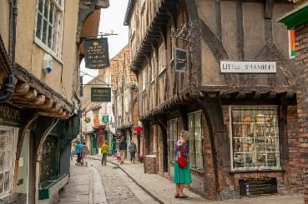
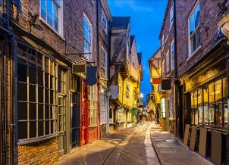
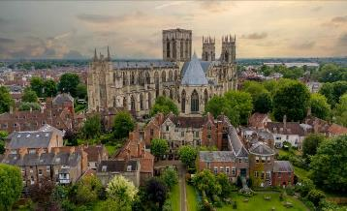
บ่าย นำท่านชมเมืองยอร์ก (York)ตัวเมืองยังมีกำแพงเมืองโบราณล้อมรอบค่อนข้างสมบูรณ์ ตั้งอยู่ในเขตนอร์ธ ยอร์กเชอร์ มีแม่น้ำอูสและแม่น้ำฟอสส์ไหลผ่านเป็นเมืองที่มีความสำคัญทางประวัติศาสตร์และมีบทบาทมาเกือบตลอด 2,000 ปี นำท่านเดินชมเมืองยอร์ก เมืองเก่าแสนสวยที่ท่านจะต้องหลงรัก กำแพงเมืองเก่าที่โอบล้อมตัวเมืองสภาพยังคงสมบูรณ์มาก นำท่านเก็บภาพมหาวิหารยอร์ค (York Minster) มหาวิหารที่ใหญ่ที่สุดในประเทศอังกฤษ ใช้เวลาในการก่อสร้างนานกว่า 250 ปี นำท่านเข้าสู่ย่านเก่าแก่ที่ชื่อว่ายอร์กแชมเบิล (York Shambles) เป็นถนนการค้าย่านที่เก่าแก่ที่สุดในเมือง ลักษณะเป็นตรอกเล็กๆ มีร้านค้าของที่ระลึกอยู่สองฝั่ง ร้านค้าแถบนี้สร้างขึ้นโดยใช้ไม้เป็นโครงสร้างเมื่อก่อนแถวนี้จะเป็นที่ขายเนื้อสัตว์ จะเห็นตะขอที่ไว้เกี่ยวเนื้อสัตว์ห้อยอยู่หน้าบ้านและที่เห็นว่าบริเวณชั้น 2 ของร้านจะยื่นออกมามากกว่าชั้นล่าง The Little Shamble แห่งนี้มีชื่อเสียงมากขึ้น เพราะว่าเป็นแรงบันดาลใจในการสร้าง ตรอกไดแอกอน (Diagon Alley) ในเรื่อง Harry Potter อิสระทุกท่านตามอัธยาศัย ได้เวลาอันสมควรนำท่านสู่เมือง LEEDS
ค่ำ บริการอาหารมื้อค่ำ ณ ภัตตาคาร
พักที่: Holiday Inn Leeds หรือระดับใกล้เคียง

วันที่ห้าของการเดินทาง(5) ลีดส์ - เบอร์ตัน ออน เดอะ วอเตอร์ – หมู่บ้านไบบูรี
เข้าชมฟาร์มปลาเทราท์ – คาร์ดิฟ
เช้า บริการอาหารมื้อเช้า ณ ห้องอาหารของโรงแรม
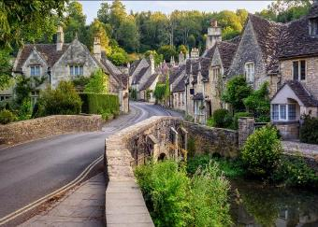
นำท่านเดินทางสู่ “เมืองเบอร์ตัน ออน เดอะวอเตอร์” (270KM) หมู่บ้านเล็ก ๆ ที่รู้จักกันในนามของ “เวนิส แห่งคอตสวอลด์”Cotswold เมืองที่โด่งดังที่สุดในคอตสโวลด์ ดูเงียบสงบมี ลําธารสายเล็ก ๆ (แม่น้ำวินด์รัช) ไหลผ่านกลางเมือง และมีสะพานหินทอดข้ามน้ำป็นช่วง ๆ กับต้นวิลโลว์ที่แกว่งกิ่งก้านใบอยู่ริมน้ำ เมืองนี้มีร้านอาหารและโรงแรม รวมทั้งร้านค้าให้เดินเล่นเก็บบรรยากาศอันรื่นรมย์ นำท่านชมความสวยงามภายในหมู่บ้านแห่งนี้ พร้อมทั้งถ่ายภาพเป็นที่ระลึก
เที่ยง บริการอาหารมื้อกลางวัน ณ ภัตตาคาร
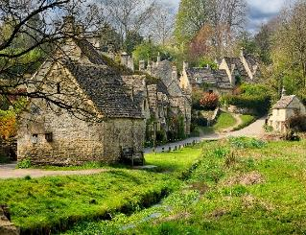
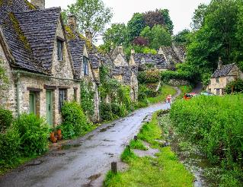
บ่าย นำท่านออกเดินทางมุ่งหน้าสู่ “หมู่บ้านไบบุรี” (Bibury) เป็นหมู่บ้านเล็กๆ ตั้งอยู่ในแคว้น Gloucestershire เขต Cotswolds (คอทส์โวลส์ ) จัดว่าเป็น The Most beautiful village in England ให้ท่านได้เดินเล่นชม บ้านเรือนอันเป็นเอกลักษณ์ของหมู่บ้านแห่งนี้ นั่นคือกระท่อมหินโบราณ ที่เรียงรายกันยาวไปเป็นแถว มีชื่อว่า Arlington Row ซึ่งกระท่อมเหล่านี้เคยเป็นที่พักของคนที่ทำอาชีพทอขนแกะในสมัยศตวรรษที่ 17 ชมโบสถ์อันเก่าแก่ อีกทั้งยังมีถนนสวย ๆ ที่รายล้อมด้วยดอกไม้สีสดใสริมสองข้าง (นำเข้าชมฟาร์มปลาเทราซ์ชมการเลี้ยงดูปลาเทราซ์ต้นตำหรับ) ได้เวลาอันสมควรนำท่านสู่เมืองคาร์ดิฟ
ค่ำ บริการอาหารมื้อค่ำ ณ ภัตตาคาร
พักที่: Holiday Inn Cardiff City / หรือระดับใกล้เคียง

วันที่หกของการเดินทาง(6) ชมเมืองคาร์ดิฟ – เก็บภาพด้านนอกปราสาทคาร์ดิฟ
บาธ - ชมเมืองเก่า – เข้าชม STONE HENGE – ชอปปิ้งเอาท์เล็ต
เช้า บริการอาหารมื้อเช้า ณ ห้องอาหารของโรงแรม
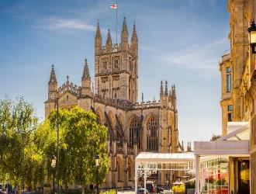
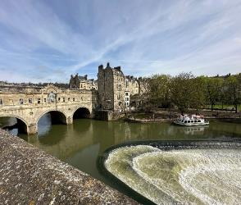
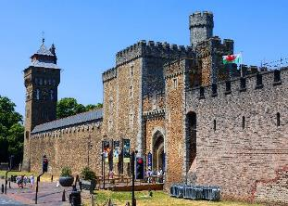
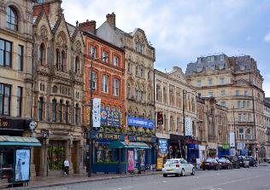
ชมเมืองคาร์ดิฟ เมืองหลวง แห่งเวลส์ ชมตัวเมืองคาร์ดีฟ เมืองหลวงของประเทศเวลส์ และยังเป็นเมืองท่าสำคัญริมทะเลไอริช / นำท่านชมเมืองคาร์ดิฟ เมืองหลวงของเวลส์ อดีตเป็นเมืองที่ส่งออกถ่านหินมาก ที่สุดเมืองหนึ่ง ชมศาลาว่าการเมือง (City Hall) จากนั้นนำเก็บภาพปราสาทคาร์ดิฟ (Cardiff Castle) (ภายนอก)นำท่านชมเมืองคาร์ดิฟ เมืองหลวงของเวลส์ อาคารบ้านเรือนผู้คนที่สวยงามและหรูหรา ในอดีตเมืองนี้เป็นเมืองที่ส่งออกถ่านหินมากที่สุดเมืองหนึ่งนำท่านชมตัวเมืองบาธ บาธตั้งอยู่เนินหลายลูกในหุบเขาของแม่น้ำเอวอน ในบริเวณที่มีน้ำพุร้อนธรรมชาติที่เป็นที่ตั้งถิ่นฐานของโรมัน ผู้สร้างโรงอาบน้ำโรมัน (Roman Bath) เมืองบาธเป็นสถานที่ที่สมเด็จพระเจ้าเอ็ดการ์ผู้รักสงบทำพิธีราชาภิเษกเป็นพระมหากษัตริย์อังกฤษที่มหาวิหารบาธ ในปี ค.ศ. 973 ต่อมาในสมัยจอร์เจีย บาธกลายเป็นเมืองน้ำแร่ที่เป็นที่นิยมกันมากซึ่งทำให้เมืองขยายตัวขึ้นมากและมีสถาปัตยกรรมจอร์เจียที่เด่นๆ จากสมัยนั้นที่สร้างจากหินบาธที่เป็นหินสีเหลืองนวล เมืองบาธได้รับฐานะเป็นเมืองมรดกโลกในปี ค.ศ. 1987 และมีโรงละคร, พิพิธภัณฑ์และสิ่งสำคัญทางวัฒนธรรมและทางการกีฬา ที่ทำให้กลายเป็นเมืองที่ดึงดูดนักท่องเที่ยวโดยมีนักท่องเที่ยวค้างคืนหนึ่งล้านคน เมืองบาธมีมหาวิทยาลัยสองมหาวิทยาลัยและวิทยาลัยและสถานศึกษาอื่นๆ แรงงานส่วนใหญ่เป็นอุตสาหกรรมการบริก ารและมีความเจริญเติบโตทางด้านข้อมูลและเทคโนโลยีที่สร้างงานให้แก่ผู้อยู่อาศัยในเมืองบาธเองและบริเวณปริมณฑล

เที่ยง บริการอาหารมื้อกลางวัน ณ ภัตตาคาร
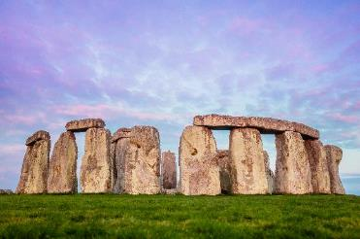
บ่าย จากนั้นนำท่าน ออกเดินทางเข้าสู่ทุ่งราบ ซอลส์บุรี “Salisbury Plain” นำท่านเข้าชม สโตนเฮนจ์ STONEHENGE (รวมค่าเข้าชม) วงหินปริศนาแห่งเกาะอังกฤษ นับเป็นหนึ่งในเจ็ดสิ่งมหัศจรรย์ของโลกยุคเก่า สร้างขึ้นราว 2,000 ปีก่อนคริสตกา ล นำท่านเปลี่ยนรถท้องถิ่นเพื่อเข้าชมสโตน์เฮนจ์วลาให้ท่านเดินเล่นชมความมหัศจรรย์ของวงหินปริศนา / ได้เวลาอันสมควรนำท่านสู่ ลอนดอน จากนั้นออกเดินทางสู่ Bicester Outlet ศูนย์เอาท์เล็ทที่ใหญ่และมีสินค้าหลากหลายที่สุด มีเวลาให้ท่านช้อปปิ้งสินค้าแบรนด์เนม อาทิเช่น Burberry, Calvin Klien, D&G, DKNY, Bally Mulberry, Paul Smith, POLO ฯลฯ
*** อิสระอาหารมื้อค่ำเพื่อความสะดวกในการช้อปปิ้ง *** จากนั้นเข้าสู่โรงแรมที่พัก
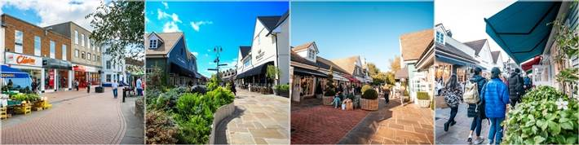
พักที่: Renaissance London Heathrow Airport / หรือระดับใกล้เคียง

วันที่เจ็ดของการเดินทาง(7) ลอนดอน – เข้าชม เพชรยอดมงกุฎ จีเวล – ทาวเวอร์ออฟลอนดอน
ล่องเรือชมแม่น้ำเทมส์ – ชอปปิ้งย่านอ็อกฟอร์ด
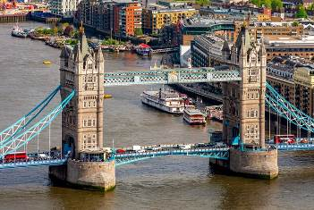
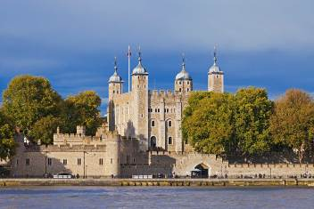
เช้า บริการอาหารมื้อเช้า ณ ห้องอาหารของโรงแรม
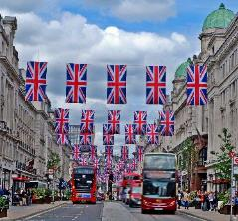
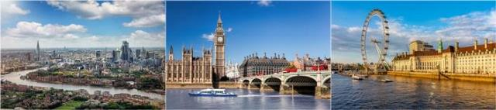

นำคณะล่องเรือแม่น้ำเทมส์สัมผัสบรรยากาศของวิวทิวทัศน์อันโรแมนติก ของมหานครลอนดอน ซึ่งแม่น้ำเทมส์สายนี้เป็นแม่น้ำใหญ่ที่ไหลในอังกฤษตอนใต้ และเป็นที่รู้จักมากที่สุดเพราะแม่น้ำไหลผ่านใจกลางกรุงลอนดอน นอกจากนี้ แม่น้ำยังไหลผ่านเมืองอื่นๆ ด้วย เช่น เมืองอ็อกซ์ฟอร์ด รีดดิ้ง และ วินด์เซอร์ นำท่านเ ข้าชมทาวเวอร์ ออฟ ลอนดอน Tower Of London สถานที่ที่ เคยเป็นพระราชวัง แม้ในภายหลังจะเปลี่ยนมาเป็นคุกหลวง ที่จองจำบุคคลสำคัญของอังกฤษ ไม่ว่าจะเป็นพระมเหสี แอนน์ โบลีน เซอร์โทมัส มอร์ ฯลฯ ปัจจุบันเป็นพิพิธภัณฑ์ที่น่าสนใจมากแห่งหนึ่งของประเทศ ชมห้องจิลเวอรี่ที่เก็บรักษาเพชรและมงกุฎประจำราชวงศ์ของอังกฤษ
เที่ยง บริการอาหารมื้อกลางวัน ณ ภัตตาคารจีน “Four Seasons” เมนูเป็ดย่าง และ กุ้งมังกรรสเลิศ
บ่าย นำท่านเข้าสู่ถนนย่านช้อปปิ้ง ย่านอ็อกซ์ฟอร์ด สตรีท OXFORD STREET อันเป็นที่ตั้งของร้านค้าประเภทต่างๆ มากมาย อาทิ เซลฟริเจดส์ SELFRIDGES เป็นห้างที่มีครบครัน / มาร์ค แอนด์ สเปนเซอร์ MARK & SPENCER สินค้าที่ชาวไทยรู้จักกันเป็นอย่างดี อาทิ คุกกี้ ท็อฟฟี่ เสื้อผ้า ชุดชั้นใน ครีมอาบน้ำฯลฯ พรีมาร์ค PRIMARK สินค้าแฟชั่นเสื้อผ้าในราคาสุดประหยัด
ค่ำ บริการอาหารกลางค่ำ ณ ภัตตาคาร สเต็กเนื้อสไตล์ UK (ท่านที่ไม่ทานเนื้อเสริฟหมูหรือไก่)
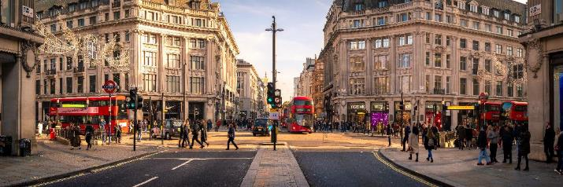
พักที่: Renaissance London Heathrow Airport / หรือระดับใกล้เคียง

วันที่แปดของการเดินทาง (8) ชมกรุงลอนดอน – เก็บภาพหอนาฬิกา (BIG BEN) - ชมเมือง
เดินเล่นย่านโคเว้นการ์เด้น (UNSEEN) – ชอปปิ้งจุใจห้างแฮร์รอด – สนามบิน
เช้า บริการอาหารมื้อเช้า ณ ห้องอาหารของโรงแรม
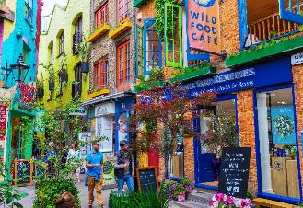
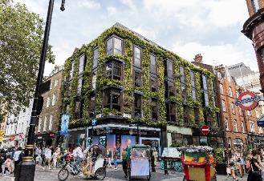
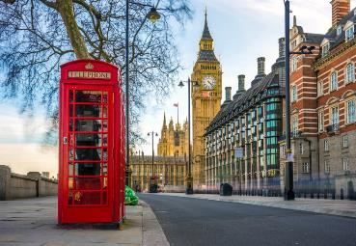
จากนั้นท่านชมมหานครลอนดอน, ผ่านชมรัฐสภาของอังกฤษริมแม่น้ำเทมส์ จัตุรัสรัฐสภา มหาวิหารเวสทมินส์เตอร์ หอนาฬิกาบิ๊กเบน ถนนดาวน์นิงที่ตั้งของบ้านพักนายก รัฐมนตรีอังกฤษ, จัตุรัสทราฟัลการ์ อนุสรณ์ของนายพลลอร์ด เนลสัน และชัยชนะของอังกฤษเหนือทัพของนโปเลียน ณ แหลมทราฟัลการ์, มหาวิหารเซนต์พอลส์ ธนาคารชาติของอังกฤษ กองบัญชาการตำรวจสก๊อตแลนด์ยาร์ด ถ่ายภาพสะพานทาวเวอร์ บริดจ์ ที่โด่งดัง ผ่านชมพระราชวังบักกิ้งแฮม ที่ใช้ว่าราชการของสมเด็จพระบรมราชินีนาถอลิซาเบธที่ 2 และพระราชวงศ์ชั้นสูง นำท่านเดินเล่นย่าน Covent Garden (โคเวนต์ การ์เดน) เป็นหนึ่งในย่านที่คึกคัก มีชีวิตชีวา และมีเสน่ห์มากที่สุดของกรุงลอนดอน ประเทศอังกฤษ ตลอดเส้นทางประกอบด้วยร้านค้าแฟชั่น ของที่ระลึก ร้านอาหาร และคาเฟ่สไตล์อังกฤษที่หลากหลายเป็นย่านที่เต็มไปด้วยผู้คน อิสระท่านเดินเล่นตามอัธยาศัย
*** อิสระอาหารมื้อกลางวันเพื่อความสะดวกในการช้อปปิ้ง ***
บ่าย จากนั้นนำท่านเดินทางเข้าสู่ย่านไนท์บริดจ์(Knightsbridge) อิสระทุกท่านช้อปปิ้งตามอัธยาศัย ย่านนี้จัดเป็นหนึ่งในย่านที่มั่งคั่งและเอ็กซ์คลูซีฟที่สุดในอังกฤษ ท่านสามารถชอปปิ้งห้างต่างๆ Harrods, Harvey Nichols, Sloane Stree, หรือหาอะไรทาน ตามร้าน คาเฟ่ต่างๆได้ตามอัธยาศัย
17.00 น. นำท่านเดินทางสู่สนามบินฮีทโธรว์ TERMINAL 3 ให้ท่านได้ผ่านขั้นตอนการเช็คบัตรโดยสาร แถมท้ายด้วยการช้อปปิ้งในอาคารผู้โดยสารขาออกที่มีร้านค้ามากมาย
21.55 น. ออกเดินทางกลับสู่ กรุงเทพฯ แวะต่อเครื่องที่โดฮา(กาต้าร์) โดยเที่ยวบินที่ QR016
หมายเหตุ จุดนัดพบในช่วงบ่ายจะอยู่บริเวณห้างแฮร์ลอด หรือปรับเปลี่ยนตามสถานการณ์ขึ้นอยู่กับดุลยพินิจของหัวหน้าทัวร์ ทั้งนี้เพื่อความสะดวกของคณะทัวร์

วันที่เก้าของการเดินทาง(9) กรุงเทพฯ
06.40 น. เดินทางถึงกรุงโดฮา ประเทศกาต้าร์ นำท่านต่อเครื่อง
08.10 น. ออกเดินทางสู่กรุงเทพฯ โดยเที่ยวบินที่ QR838
19.00 น. เดินทางกลับถึงสนามบินนานาชาติสุวรรณภูมิ ด้วยความสุข สนุกสนานและประทับใจ

*************************************************************************
หมายเหตุ...โปรแกรมการเดินทางอาจเปลี่ยนแปลงได้ตามความเหมะสม เนื่องจากสภาพ ลม ฟ้า อากาศ,การล่าช้าอันเนื่องมาจากสายการบิน และสถานการณ์ในต่างประเทศที่ทางคณะเดินทางในขณะนั้น เพื่อความปลอดภัยในการเดินทาง โดยบริษัทฯ ได้มอบหมายให้ หัวหน้าทัวร์ผู้นำทัวร์ มีอำนาจตัดสินใจ ณ ขณะนั้นทั้งนี้การตัดสินใจ จะคำนึงถึงผลประโยชน์ของหมู่คณะเป็นสำคัญ

อัตราค่าบริการ
กำหนดการเดินทาง | ผู้ใหญ่  พักห้องละ 2 ท่าน | เด็กอายุต่ำกว่า 12 ปี  พักกับผู้ใหญ่ 1 ท่าน | เด็กอายุต่ำกว่า 12 ปี  พักกับผู้ใหญ่ 2 ท่าน (เสริมเตียง) | พักเดี่ยว  เพิ่มท่านละ
17 – 25 ต.ค. 69 | 99,900 | 99,900 | 99,900 | 20,900
กรุณาจองทัวร์ล่วงหน้าอย่างน้อย 60 วัน เพื่อสะดวกในการยื่นวีซ่า
** ต้องการเดินทางโดยชั้นธุรกิจ (Business Class) กรุณาสอบถามราคาเพิ่มเติมจากเจ้าหน้าที่บริษัทฯ **
*** ราคาทัวร์ข้างต้นรวมค่าวีซ่า(ค่าวีซ่าและค่าบริการยื่นแบบปกติ) ซึ่งใช้เวลาทำการประมาณ 30 – 40 วัน ทำการ
*** กรณีที่ท่านต้องการยื่นวีซ่าแบบ 10 ปี กรุณาแจ้งความประสงค์กับทางเจ้าหน้าที่ฝ่ายขายได้ก่อนวันยื่นวีซ่า(ค่าธรรมเนียมประมาณ 38,000 – 40,000.- บาท(ขึ้นอยู่กับค่าเงินในแต่ล่ะวัน)

อัตราค่าบริการนี้รวม
- ค่าตั๋วเครื่องบินไป-กลับ กรุงเทพฯ-ลอนดอน-กรุงเทพฯ
- ค่ารถปรับอากาศนำเที่ยวตามระบุไว้ในรายการ พร้อมคนขับรถที่ชำนาญเส้นทาง กฎหมายในยุโรปไม่อนุญาตให้คนขับรถเกิน 12ช.ม./วัน
- โรงแรมที่พักตามระบุหรือเทียบเท่าในระดับเดียวกัน โรงแรมส่วนใหญ่ในยุโรปจะไม่มีเครื่องปรับอากาศ เนื่องจากอยู่
- ในแถบที่มีอุณหภูมิต่ำและราคาโรงแรมจะปรับขึ้น 3-4 เท่าตัว หากวันเข้าพักตรงกับงานเทศกาลเทรดแฟร์หรือการ ประชุมต่างๆ อันเป็นผลที่ทำให้ต้องมีการปรับเปลี่ยนย้ายเมือง โดยคำนึงถึงความเหมาะสมเป็นหลัก
- ค่าอาหารที่ระบุในรายการ ให้ท่านได้เลิศรสกับอาหารท้องถิ่นในแต่ละประเทศ
- ค่าบริการนำทัวร์โดยหัวหน้าทัวร์นำเที่ยวให้ความรู้ และคอยดูแลอำนวยความสะดวกตลอดการเดินทาง 1 ท่าน
- ค่าประกันอุบัติเหตุในการเดินทางวงเงินท่านละ 1,000,000 บาท(ตามเงื่อนไขกรมธรรม์ของบริษัทประกันชีวิต)
- กระเป๋าใบใหญ่ท่านละ 1 ใบ น้ำหนักไม่เกิน 25 กก. / กระเป๋าใบเล็กอยู่ในความดูแลของท่านเองไม่เกิน 8 กก.

อัตราค่าบริการนี้ไม่รวม
- ค่าภาษีมูลค่าเพิ่ม 7 % และค่าภาษีหัก ณ ที่จ่าย 3 %
- ค่าใช้จ่ายส่วนตัว อาทิ ค่าโทรศัพท์, ค่าซักรีด, ค่าเครื่องดื่มและอาหารนอกเหนือจากที่ระบุในรายการ
- ค่าผกผันของภาษีน้ำมันที่ทางสายการบินแจ้งเปลี่ยนแปลงกะทันหัน
- ค่าทิปหัวหน้าทัวร์ โดยเฉลี่ย 100 บาท / ท่าน / วัน (หากท่านประทับใจในการบริการ)
- ค่าทิปพนักงานขับรถระหว่างการท่องเที่ยวในอังกฤษวันละ 3 GBP รวม 21 GBP/ท่าน
- ค่าบริการและธรรมเนียมในการยื่นวีซ่าอังกฤษ ท่านละ 7,900 บาท (ทางสถานทูตไม่คืนค่าวีซ่าให้ท่านไม่ว่าท่านจะผ่านการพิจารณาหรือไม่ก็ตาม) (ท่านสามารถยื่นวีซ่าอังกฤษก่อนล่วงหน้าได้ 3 เดือนก่อนเดินทาง)

เงื่อนไขการสำรองที่นั่ง และการชำระเงิน
- กรุณาจองล่วงหน้าพร้อมชำระงวดแรก 50,000 บาท ก่อนการเดินทาง พร้อมแฟกซ์สำเนาหน้าหนังสือเดินทาง Passport มายังบริษัท และค่าใช้จ่ายส่วนที่เหลือกรุณาชำระก่อนการเดินทางไม่น้อยกว่า 20 วัน มิฉะนั้นจะถือว่าท่านยกเลิกการเดินทาง
- บริษัทฯขอสงวนสิทธิ์ยกเลิกการเดินทางก่อนล่วงหน้า 10 วัน ซึ่งจะเกิดขึ้นได้ก็ต่อเมื่อไม่สามารถทำกรุ๊ปได้อย่างน้อย 15 ท่าน และหรือ ผู้ร่วมเดินทางในคณะไม่สามารถผ่านการพิจารณาวีซ่าได้ครบ 15 ท่าน ซึ่งในกรณีนี้ ทางบริษัทฯ ยินดีคืนเงินให้ทั้งหมดหักค่าธรรมเนียมวีซ่า หรือจัดหาคณะทัวร์อื่นให้ ถ้าท่านต้องการ
- บริษัทฯขอสงวนสิทธิ์ที่จะเปลี่ยนแปลงรายละเอียดบางประการในทัวร์นี้ เมื่อเกิดเหตุจำเป็น สุดวิสัย จนไม่อาจแก้ไขได้ และจะไม่รับผิดชอบใดๆ ในกรณีที่สูญหาย สูญเสียหรือได้รับบาดเจ็บ ที่นอกเหนือความ รับผิดชอบของหัวหน้าทัวร์และเหตุสุดวิสัยบางประการเช่น การนัดหยุดงาน ภัยธรรมชาติ การจลาจล ต่างๆ
- เนื่องจากรายการทัวร์นี้เป็นแบบเหมาจ่ายเบ็ดเสร็จ หากท่านสละสิทธิ์การใช้บริการใดๆ ตามรายการ หรือถูกปฏิเสธการเข้า และออกประเทศไม่ว่าในกรณีใดก็ตาม ทางบริษัทฯ ขอสงวนสิทธิ์ไม่คืนเงินในทุกกรณี
- เมื่อท่านได้ชำระเงินมัดจำหรือทั้งหมด ไม่ว่าจะเป็นการชำระผ่านตัวแทนของบริษัทฯ หรือชำระโดยตรงกับทางบริษัทฯ ทางบริษัทฯ จะขอถือว่าท่านรับทราบและยอมรับในเงื่อนไขต่างๆของบริษัทฯ ที่ได้ระบุไว้โดยทั้งหมดหมายเหตุ...
- กรณีท่านที่ประสงค์พักแบบห้องสามเตียง(Triple Room) หากทางโรงแรมที่พักไม่สามารถจัดห้องพักแบบสามเตียงได้ อาจต้องเป็นเตียงเสริมแทน หรือ อาจต้องแยกเป็นห้องสองเตียง 1 ห้องและห้องเตียงเดียว 1 ห้อง ซึ่งมีค่าใช้จ่ายสำหรับค่าห้องเดียวทั้งนี้ทางลูกค้าต้องเป็นผู้จ่ายค่าห้องเดียวเอง(ทางบริษัทฯ ขอแนะนำให้พักสองห้อง)
กรณีวีซ่าที่ท่านยื่นไม่ผ่านการพิจารณา และคณะสามารถออกเดินทางได้
ท่านจะต้องเสียค่าใช้จ่ายจริงที่เกิดขึ้นดังต่อไปนี้
- ค่าธรรมเนียมการยื่นวีซ่าและค่าดำเนินการทางสถานทูตจะไม่คืนค่าธรรมเนียมใดๆทั้งสิ้นแม้ว่าจะผ่านหรือไม่ผ่านการพิจารณา
- ค่าตั๋วเครื่องบิน ซึ่งตั๋วเป็นเอกสารที่สำคัญในการยื่นวีซ่า หากท่านไม่ผ่านการพิจารณา ตั๋วเครื่องบินถ้าออกตั๋วมาแล้วจะต้องทำการ REFUND โดยจะมีค่าธรรมเนียมที่ท่านต้องถูกหักและส่วนที่เหลือจะคืนให้ท่านภายใน 45-60 วัน (ตามกฎของแต่ละสายการบิน) ถ้ายังไม่ออกตั๋วท่านจะเสียแต่ค่ามัดจำตั๋วตามจริงเท่านั้น
- ค่าห้องพักในอังกฤษ หากท่านไม่ผ่านการพิจารณาวีซ่า ตามกฎท่านจะต้องโดนค่าห้องพักของการเดินทางและหากท่านไม่ปรากฏตัวตามวันที่เข้าพัก ทางโรงแรมจะต้องยึดค่าห้อง 100% ในทันที ทางบริษัทฯจะแจ้งให้ท่านทราบ และมีเอกสารชี้แจงให้ท่านเข้าใจ
- หากท่านผ่านการพิจารณาวีซ่า แล้วยกเลิกการเดินทางทางบริษัทขอสงวนสิทธิ์ในการยึดค่าใช้จ่ายทั้งหมด 100%
- ทางบริษัทเริ่มต้น และจบ การบริการ ที่สนามบินสุวรรณภูมิ กรณีท่านเดินทางมาจากต่างจังหวัด หรือต่างประเทศ และจะสำรองตั๋วเครื่องบิน หรือพาหนะอย่างหนึ่งอย่างใดที่ใช้ในการเดินทางมาสนามบิน ทางบริษัทจะไม่รับผิดชอบค่าใช้จ่ายในส่วนนี้ เพราะเป็นค่าใช้จ่ายที่นอกเหนือจากโปรแกรมการเดินทางของบริษัท ฉะนั้นท่านควรจะให้กรุ๊ป FINAL 100% ก่อนที่จะสำรองยานพาหนะ
เงื่อนไขการยกเลิกการเดินทาง
- ยกเลิกการเดินทางก่อน 30 วันขึ้นไป คืนเงินค่าทัวร์เต็มจำนวน (ทางบริษัทขอเก็บค่าใช้จ่ายที่เกิดขึ้นจริงเพื่อการเตรียมการจัดนำเที่ยว เช่น ค่าตั๋วเครื่องบิน ค่าวีซ่า หรือค่าโรงแรม และอื่นๆที่จ่ายไปแล้วและเรียกคืนไม่ได้)
- ยกเลิกการเดินทาง 15 - 29 วัน ก่อนวันเดินทาง คืนเงินมัดจำ 50% (ทางบริษัทขอเก็บค่าใช้จ่ายที่เกิดขึ้นจริงเพื่อการเตรียมการจัดนำเที่ยว เช่น ค่าตั๋วเครื่องบิน ค่าวีซ่า หรือค่าโรงแรม และอื่นๆที่จ่ายไปแล้วและเรียกคืนไม่ได้)
- ยกเลิกการเดินทางน้อยกว่า 15 วัน ทางบริษัทขอสงวนสิทธิ์ เก็บค่าใช้จ่ายทั้งหมดตามราคาทัวร์ ที่ระบุไว้ในโปรแกรมทัวร์
- กรณีถูกปฏิเสธในการ เข้า-ออกประเทศ (เช่น ถูกเจ้าหน้าที่ตรวจคนเข้าเมือง หรือ ตม. ปฏิเสธการเดินทาง)ขอสงวนสิทธิ์ ไม่คืนเงินค่าใช้จ่ายทั้งหมด (ทางบริษัทขอเก็บค่าใช้จ่ายที่เกิดขึ้นจริงเพื่อการเตรียมการจัดนำเที่ยว เช่น ค่าตั๋วเครื่องบิน ค่าวีซ่า หรือค่าโรงแรม และอื่นๆที่จ่ายไปแล้วและเรียกคืนไม่ได้)
- กรณี เจ็บป่วย จนไม่สามารถเดินทางได้ ผู้เดินทางต้องมีหลักฐานใบรับรองแพทย์ ที่ระบุชัดเจนว่าอาการเจ็บป่วยนั้นรุนแรงจนแพทย์วินิจฉัยว่าไม่สามารถเดินทางได้จริง (ทางบริษัทขอเก็บค่าใช้จ่ายที่เกิดขึ้นจริงเพื่อการเตรียมการจัดนำเที่ยว เช่น ค่าตั๋วเครื่องบิน ค่าวีซ่า หรือค่าโรงแรม และอื่นๆที่จ่ายไปแล้วและเรียกคืนไม่ได้)
- กรณี ถูกปฏิเสธวีซ่าจากสถานทูต(วีซ่าไม่ผ่าน) ไม่สามารถเดินทางได้ (ทางบริษัทขอเก็บค่าใช้จ่ายที่เกิดขึ้นจริงเพื่อการเตรียมการจัดนำเที่ยว เช่น ค่าตั๋วเครื่องบิน ค่าวีซ่า หรือค่าโรงแรม และอื่นๆที่จ่ายไปแล้วและเรียกคืนไม่ได้)

เอกสารที่ใช้ประกอบในการยื่นวีซ่าอังกฤษ
- หนังสือเดินทาง (ตัวจริง) ที่เหลืออายุใช้งานไม่ต่ำกว่า 6 เดือน และมีหน้าหนังสือเดินทางว่างอย่างน้อย 3 หน้า
- หนังสือเดินทางที่เหลืออายุใช้งานไม่ต่ำกว่า 6 เดือน และมีหน้าหนังสือเดินทางว่างอย่างน้อย 3 หน้า
- หลักฐานแสดงสถานะการทำงาน 1 ชุด
- *** กรณีค้าขาย/เจ้าของธุรกิจ : หลักฐานทางการค้า เช่น สำเนาใบรับรองจากกระทรวงพาณิชย์หรือใบทะเบียนการค้าที่มีชื่อผู้เดินทาง หรือ หนังสือรับรองบริษัทฯ DBD อายุย้อนหลังไม่เกิน 3 เดือน (นับจากวันที่จะยื่นวีซ่า)
- *** กรณีพนักงานและผู้ถือหุ้น : หนังสือรับรองการทำงานเป็นภาษาอังกฤษ ระบุตำแหน่ง เงินเดือน และวันเริ่มงาน พร้อมสลิปเงินเดือน ย้อนหลัง 3 เดือน อายุย้อนหลังไม่เกิน 1 เดือน (นับจากวันที่จะยื่นวีซ่า)
- *** ข้าราชการ: หนังสือรับรองจากต้นสังกัด เป็นภาษาอังกฤษ ระบุตำแหน่ง เงินเดือน และวันเริ่มงานพร้อมสลิปเงินเดือน ย้อนหลัง 3 เดือน อายุย้อนหลังไม่เกิน 1 เดือน (นับจากวันที่จะยื่นวีซ่า)
- *** นักเรียนและนักศึกษา: หนังสือรับรองการเป็นนักเรียนหรือนักศึกษา เป็นภาษาอังกฤษจากสถาบันที่ศึกษาอยู่ อายุย้อนหลังไม่เกิน 1 เดือน (นับจากวันที่จะยื่นวีซ่า)
- หนังสือแสดงการเคลื่อนไหวทางบัญชี (Bank Statement) ชื่อ-นามสกุล ภาษาอังกฤษ บัญชีออมทรัพย์ ย้อนหลัง 6 เดือน โดยต้องมีเลขที่บัญชีระบุอยู่ทุกหน้า (สถานทูตพิจารณาบัญชีออมทรัพย์เป็นอันดับแรก) แต่ในกรณีที่ยอดเงินในบัญชีออมทรัพย์ไม่ถึง 6 หลัก สามารถแนบ Statement สมุดบัญชีฝากประจำเพิ่มเติมในการยื่นได้) ( สถานทูตไม่รับบัญชีกระแสรายวัน )
- ในกรณีเป็น บิดา/มารดา/บุตร, สามี/ภรรยา และญาติ (สามารถรับรองค่าใช้จ่ายให้กันได้) โดยใช้เอกสารเพิ่มเติมคือ
- หนังสือรับรองจากธนาคาร (สถานทูตพิจารณาบัญชีออมทรัพย์เป็นอันดับแรก) ในการออกจดหมายรับรองกรุณาระบุคำว่า TO WHOM IT MAY CONCERN แทนการใช้ชื่อแต่ละสถานทูต (เนื่องจากประเทศในยุโรปเข้าร่วมกลุ่มยูโรโซน) กรุณาสะกดชื่อให้ตรงกับหน้าพาสปอร์ต และหมายเลขบัญชีเล่มเดียวกับ Statement ที่ท่านจะใช้ยื่นวีซ่า (ระบุสกุลเงิน GBP) โดยต้องทำแยกกัน ระบุตามชื่อผู้เดินทาง 1 ท่าน / 1 ฉบับ (ใช้ตัวจริง / ไม่สามารถถ่ายเอกสารได้ )
- กรณีเด็กอายุต่ำกว่า 20 ปีบริบูรณ์ หากเด็กไม่ได้เดินทางกับบิดา/มารดาคนใดคนหนึ่ง หรือบิดามารดาไม่ได้เดินทางทั้งสองคน ต้องมีจดหมายยินยอมให้เดินทางไปต่าง ประเทศจากบิดา & มารดา ซึ่งจดหมายต้องออกโดยที่ว่าการอำเภอ โดยระบุประเทศและวันเดินทาง
- *** หมายเหตุ ในกรณีที่ทางสถานทูต ต้องการเอกสารเพิ่มเติม อาทิ หนังสือรับรอง เป็นเอกสารที่ออกโดย กรมพัฒนาธุรกิจการค้า (DBD) เพื่อรับรองตัวตนของบริษัท, หรือทางสถานทูตต้องการให้แปลเอกสารเป็นภาษาอังกฤษ ที่ต้องรับรองโดยกรมการกงสุล (เอกสารการเปลี่ยนชื่อ, หนังสือรับรองบุตร) (ทางผู้ยื่นวีซ่า(ลูกค้า) จะต้องเป็นผู้ออกค่าใช้จ่ายในการคัดสำเนาและค่าแปลเอกสารเอง)
- สำเนาบัตรประชาชน 1 ชุด / สำเนาทะเบียนบ้าน 1 ชุด
- สำเนาสูติบัตร 1 ชุด (กรณีอายุต่ำกว่า 20 ปี)
- สำเนาทะเบียนสมรส หรือ สำเนาทะเบียนหย่า 1 ชุด (ถ้ามี)
- สำเนาใบมรณะบัตร 1 ชุด (กรณีเป็นหม้าย)
- สำเนาใบเปลี่ยนชื่อ-สกุล 1 ชุด (ถ้ามี)

*** ในวันที่ยื่นวีซ่าที่ศูนย์ยื่น กรุณาเตรียมเอกสารตัวจริงทั้งหมดไปในวันนัดยื่นด้วย ***
สถานทูตอาจมีการขอเอกสารอย่างอื่นเพิ่มเติม ตามดุลพินิจของสถานทูต อย่างกะทันหัน จึงขอความกรุณาเตรียมเอกสารเพิ่มเติมที่เห็นว่าเป็นผลดีกับการอนุมัติวีซ่าของท่าน เพื่อความสะดวกในการพิจารณาอนุมัติ ออกวีซ่าสำหรับสถานทูต
*** กรุณากรอกข้อมูลส่วนตัวในใบกรอกข้อมูล...ให้ชัดเจนกรุณาใช้ข้อมูลที่เป็นจริงและถูกต้องทั้งหมดเพื่อประโยชน์ในการพิจารณาวีซ่าของท่านเอง ***

แบบฟอร์มสำหรับกรอกข้อมูลยื่นวีซ่า ประเทศอังกฤษ
(กรุณากรอกข้อมูลเป็น ภาษาอังกฤษ ให้ครบถ้วนทุกข้อและละเอียด มีผลต่อการพิจารณาวีซ่าของท่าน)
1.ชื่อ – นามสกุล ผู้เดินทาง (ภาษาไทย) ........................................................................................................................................................
2.ชื่อ – นามสกุล ผู้เดินทาง (ภาษาอังกฤษ ตามหนังสือเดินทาง)..................................................................................................................
3.ชื่อ – นามสกุลเก่า ที่เคยใช้ก่อนเปลี่ยน......................................................................................................................................................
เหตุผลที่เปลี่ยน (เช่น สมรส ฯลฯ)........................................................เปลี่ยนเมื่อวันที่ (วัน/เดือน/ปี).........................................................
4.วัน/เดือน/ปีเกิด...........................................................................................................................................................................................
เชื้อชาติ................................. สัญชาติ................................ สถานที่เกิด.............................................ประเทศ...............................................
เลขบัตรประชาชน..............................................................วันที่ออก.................................................วันหมดอายุ.........................................
5. หมายเลขโทรศัพท์มือถือ..........................................................หมายเลขโทรศัพท์ที่ทำงาน......................................................................
หมายเลขโทรศัพท์ที่บ้าน..............................................................E-mail......................................................................................................
6. สถานภาพ
โสด หย่า และมีทะเบียนหย่า (ต้องนำมาแสดงด้วย) แต่งงานแล้ว (แต่ไม่ได้จดทะเบียน)
แต่งงานและมีทะเบียนสมรส (ต้องนำมาแสดงด้วย) หม้าย (คู่สมรสเสียชีวิต)
7.ที่อยู่ (ถ้าที่อยู่ตามทะเบียนบ้าน กับที่อยู่ปัจจุบันคนละที่กรุณาแจ้งรายละเอียด)
Permanent address......................................................................................................................................................................................
..............................................................................................................รหัสไปรษณีย์..................................................................................
อาศัยอยู่บ้านหลังนี้มาเป็นเวลา.........................................ปี.........................................เดือน สถานะ เจ้าบ้าน / ผู้อาศัย
Current address.........................................................................................................................................................................................
..............................................................................................................รหัสไปรษณีย์.................................................................................
อาศัยอยู่บ้านหลังนี้มาเป็นเวลา...........................................ปี........................................เดือน สถานะ เจ้าบ้าน / ผู้อาศัย
8. ท่านมีหนังสือเดินทางทั้งหมด........................เล่ม
หมายเลขหนังสือเดินทางปัจจุบัน.................................. วันที่ออก........................................ วันหมดอายุ...................................................
หมายเลขหนังสือเดินทางเล่มเก่า....................................วันที่ออก..........................................วันหมดอายุ...................................................
9. ท่านเคยเดินทางเข้าประเทศอังกฤษหรือไม่............................................................................................................................................
วัน/เดือน/ปี ที่เคยเข้าประเทศอังกฤษครั้งล่าสุด.....................................................รวมทั้งหมดกี่วัน...........................................................
10. วัตถุประสงค์ในการไปครั้งล่าสุด (ท่องเที่ยว , ธุรกิจ , นักเรียน).............................................................................................................
11. ประเภทของวีซ่าอังกฤษที่เคยได้รับ เป็นประเภทใด......................................................เลขวีซ่า...........................................................
12. ระยะเวลาของวีซ่าอังกฤษที่เคยได้รับ เริ่มตั้งแต่วันที่.......................................................ถึงวันที่..........................................................
15. ท่านเคยได้รับการปฏิเสธวีซ่าอังกฤษ หรือ ประเทศอื่นๆ หรือไม่........................................................................................................
เหตุผลที่ถูกปฏิเสธ....................................................................วัน/เดือน/ปีที่ถูกปฏิเสธ..............................................................................

16. ประเทศที่ท่านเคยได้รับวีซ่า (ในรอบ 10 ปี) วัน/เดือน/ปี ที่ไป รวมกี่วัน และวัตถุประสงค์ในการไป (ท่องเที่ยว , ธุรกิจ , นักเรียน)
-ประเทศ.........................วัน/เดือน/ปี ไป..................กลับ............................รวม................วัน วัตถุประสงค์ในการไป...........................
-ประเทศ.........................วัน/เดือน/ปี ไป..................กลับ............................รวม................วัน วัตถุประสงค์ในการไป...........................
-ประเทศ.........................วัน/เดือน/ปี ไป..................กลับ............................รวม................วัน วัตถุประสงค์ในการไป...........................
-ประเทศ.........................วัน/เดือน/ปี ไป..................กลับ............................รวม................วัน วัตถุประสงค์ในการไป...........................
ในกรณีสมรสแล้วทั้งจดทะเบียนและไม่ได้จดทะเบียน ต้องกรอกรายละเอียดเพิ่มเติม
1. ชื่อ-นามสกุลของคู่สมรส..................................................................ว/ด/ปีเกิดของคู่สมรส................................สถานที่เกิด............................
เชื้อชาติ.....................สัญชาติ................หมายเลขหนังสือการเดินทาง....................................หมายเลขโทรศัพท์มือถือ.....................................
ที่อยู่ปัจจุบันของคู่สมรส.......................................................................................................................................................................................
ประวัติของบิดา
ชื่อของบิดา (ภาษาอังกฤษ).....................................นามสกุลของบิดา (ภาษาอังกฤษ)...............................ว/ด/ปีเกิด ของบิดา.............................สถานที่เกิดของบิดา...................................... ประเทศที่เกิด............................เชื้อชาติ...................... สัญชาติ......................................................
หมายเลขหนังสือการเดินทาง (ถ้ามี).....................................................หมายเลขโทรศัพท์มือถือ.........................................................................
ประวัติของมารดา
ชื่อของมารดา (ภาษาอังกฤษ)..................................นามสกุลของมารดา (ภาษาอังกฤษ)...........................ว/ด/ปีเกิด ของมารดา.........................สถานที่เกิดของมารดา...................................... ประเทศที่เกิด..........................เชื้อชาติ...................... สัญชาติ....................................................
หมายเลขหนังสือการเดินทาง (ถ้ามี).....................................................หมายเลขโทรศัพท์มือถือ.........................................................................
ข้อมูลส่วนตัวของผู้เดินทางเกี่ยวกับด้านอาชีพ การงาน รายได้ รายรับ และรายจ่ายต่างๆ(10ปี)
งานปัจจุบันทำอาชีพ / ตำแหน่ง (ระบุเป็นภาษาอังกฤษ) .......................................................................................................................................
1.ชื่อบริษัทที่ทำงาน (ระบุเป็นภาษาอังกฤษ)...........................................................................................................................................................
ที่อยู่ของบริษัทที่ทำงาน..........................................................................................................................................................................................
หน้าที่ในการทำงาน................................................................................................................................................................................................
วัน/เดือน/ปี ที่เริ่มทำงาน............................................เงินเดือน..................................................บาท รายได้ต่อปี............................................บาท
รายได้ประจำอย่างอื่นๆ(ถ้ามี) จาก ......................................................................................
วัน/เดือน/ปี ที่เริ่มทำงาน............................................เงินเดือน..................................................บาท รายได้ต่อปี............................................บาท
*ข้อมูลจะต้องสอดคล้องกับความเป็นจริงในเอกสารการเงินมากที่สุด กรุณาขอสเตจเม้นท์การเงินออนไลน์มาเพื่อให้เจ้าหน้าที่ตรวจเช็คข้อมูล*
2. นักเรียน / นักศึกษา ระบุชื่อโรงเรียน / มหาวิทยาลัย......................................................................................................................................
ระดับชั้นที่เรียนอยู่......................................................................................หลักสูตรที่กำลังเรียน...................................................................

ท่านเคยทำงานเหล่านี้หรือไม่ (ทหาร / ตำรวจ / รปภ. / ศาล / ทนาย / สื่อมวลชล / ข้าราชการ) เคย ไม่เคย
ถ้าเคย ระบุอาชีพที่ทำ / ตำแหน่ง (ระบุเป็นภาษาอังกฤษ)................................................................................................................................
ชื่อต้นสังกัดที่เคยทำงาน...................................................................................................................................................................................
ที่อยู่ของต้นสังกัดที่เคยทำงาน..........................................................................................................................................................................
................................................................................................................................รหัสไปรษณีย์...................................................................
วัน/เดือน/ปี ที่เริ่มทำงาน.............................................................วัน/เดือน/ปี ที่ออกจากงาน.........................................................................
ท่านได้ใช้เงินส่วนตัวต่อเดือนเท่าไหร่.............................................................................................................................................................
ท่านแบ่งรายได้ของท่านให้กับสมาชิกครอบครัวเดือนล่ะเท่าไหร่...................................................................................................................
ค่าใช้จ่ายของท่านในการไปอังกฤษเป็นจำนวนเงินเท่าไหร่............................................................................................................................
ในการเดินทางครั้งนี้ ใครเป็นคนออกค่าใช้จ่ายให้ท่าน...................................................................................................................................
ใครเป็นคนจ่ายค่าใช้จ่ายต่างๆ เช่น ตั๋วเครื่องบิน ค่าโรงแรม ค่าอาหาร..........................................................................................................
ถ้ามีคนออกค่าใช้จ่ายให้ท่านไปอังกฤษ เขาได้จ่ายให้เป็นจำนวนเงินเท่าไหร่...............................................................................................

